Плиско Наталья Васильевна
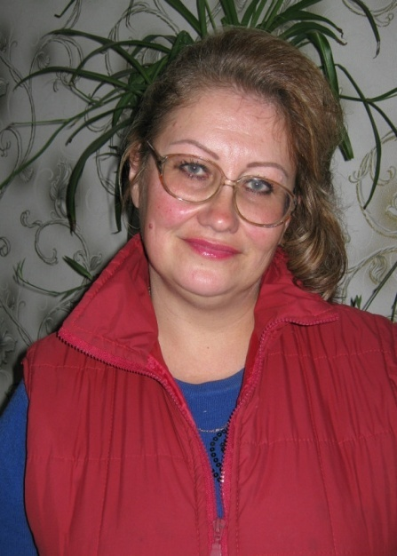 Родилась в 1967 году в г. Асино. Образование среднее. После окончания средней общеобразовательной школы №4 г. Асино работала на Асиновском домостроительном комбинат, где познакомилась и увлеклась берестой. В 1996 году пришла в ООО «Богара ЛТД» ученицей к Александру Варламову. Наталья Васильевна оказалась талантливой ученицей. Быстро и легко научилась плести лапти, салфетки, изготавливать хлебницы, овальные и круглые туеса, тарелки, наборы под специи, различные сувениры. Наталья Васильевна больше любит работать с красной берестой, а любимая техника орнаментации берестяных изделий - тиснение.
При изготовлении изделий Наталья Васильевна использует и бересту с наростами, внедряя при этом свои авторские предложения. Берестяные изделия, сделанные руками Натальи Васильевны, прочны, не пропускают воду и привлекательны. С 2007 года Наталья Васильевна индивидуальный предприниматель. Она активный участник выставок, фестивалей, конкурсов от районных до Всероссийских
т. 8-953-922-67-29
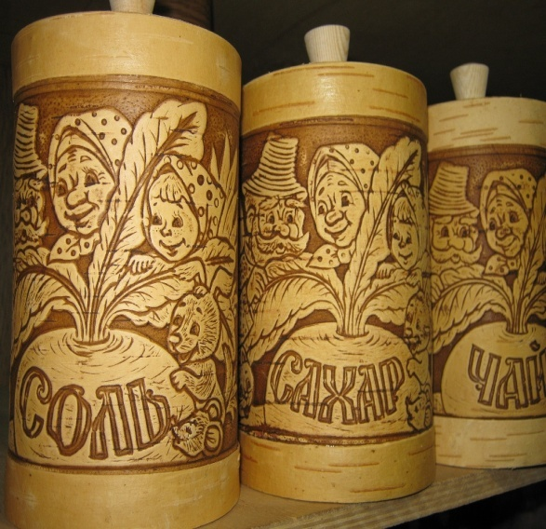 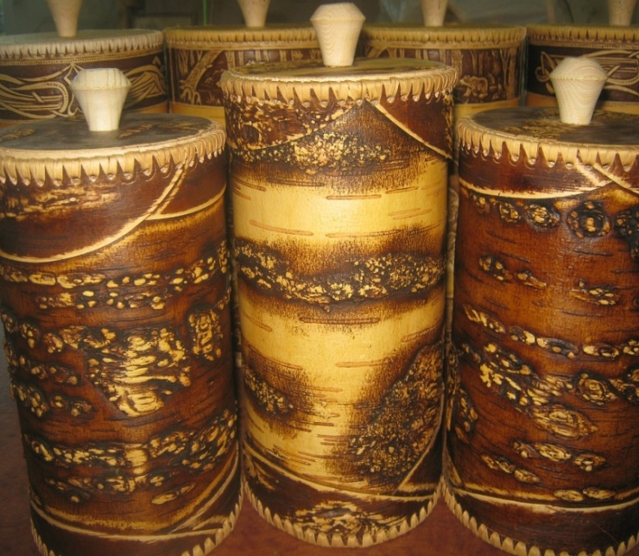Набор туесов под специи: Набор туесов. 22,0х12,0; 24,0х12,0
«Соль, Сахар, Чай». 16,0х10,0
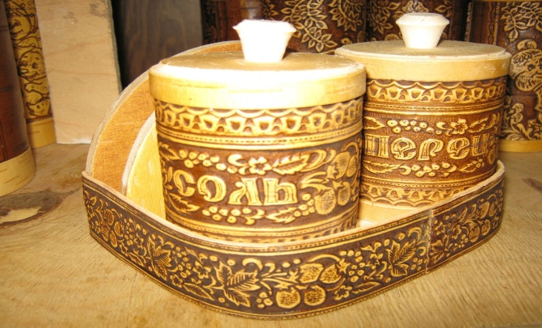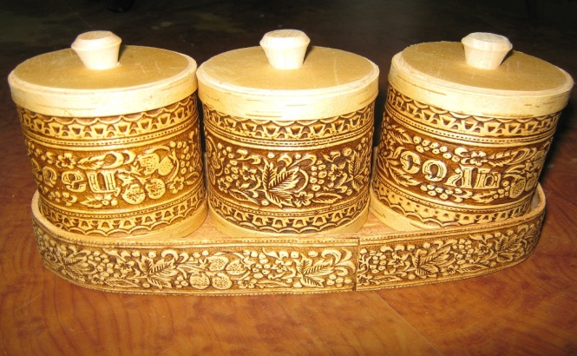
Набор под специи «Пристеночный». 10,0х6,0 Набор под специи из 3-х. 7,5х6,0
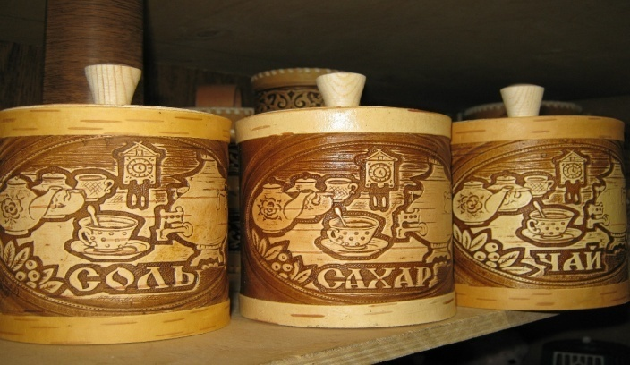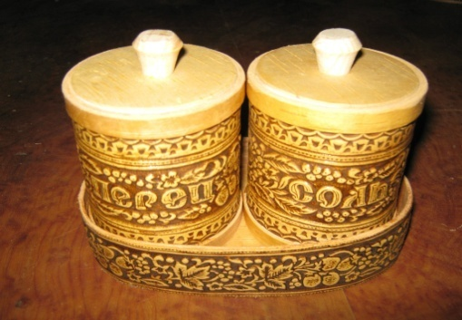
Набор под специи «Соль, Сахар, Чай». 10,0х12,0 Набор под специи из 2-х. 7,5х6.0
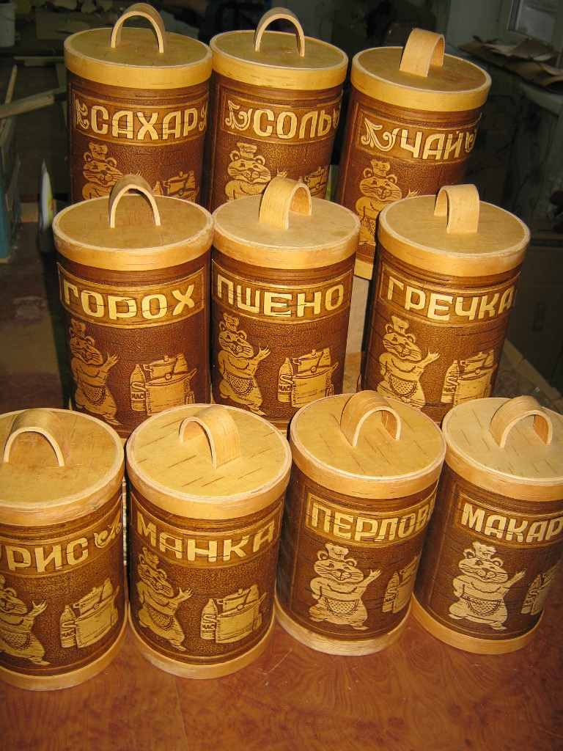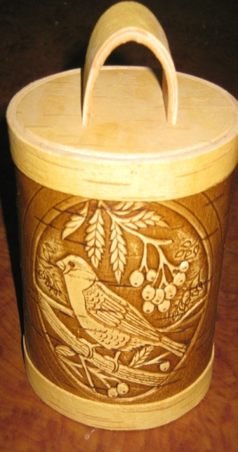
Туеса «Под сыпучие продукты». 16,0х10,0 Туесок. 12,0х10,0

